Національний технічний університет України

«Київський політехнічний інститут імені Ігоря Сікорського»

Факультет інформатики та обчислювальної техніки

Кафедра обчислювальної техніки

**Системне програмування**

**Лабораторна робота №2**

«Створення модульних проектів на Асемблері та

вивчення форматів представлення чисел»

Виконав:

студент групи ІО-24

Довгань М. С.

Перевірив:

Порєв В. М.

Київ - 2024

**Тема:** Створення модульних проектів на Асемблері та вивчення форматів представлення чисел.

**Мета:** навчитися створювати модульні проекти на Асемблері, а також закріпити знання основних форматів представлення чисел у комп’ютері.

**Завдання:**

1. Створити у середовищі Microsoft Visual Studio проект з ім’ям **Lab2**.

2. Написати вихідний текст програми згідно варіанту завдання. Вихідний текст повинен бути у вигляді двох модулів на асемблері: - головний модуль, у якому описується загальний хід виконання програми від початку і до завершення. Цей модуль містить точку входу у програму, впродовж роботи викликає процедури з інших модулів. Вихідний текст головного модуля записати у файл **main2.asm**; - другий модуль, який містить процедуру, яка викликається з головного модуля. Цей модуль записати у файл **module.asm**.

3. Додати файли модулів у проект. У цьому проекті кожний модуль може окремо компілюватися.

4. Скомпілювати вихідний текст і отримати виконуваний файл програми.

5. Перевірити роботу програми. Налагодити програму.

6. Отримати результати – кодовані значення чисел згідно варіанту завдання.

7. Проаналізувати та прокоментувати результати та вихідний текст.

**Індивідуальний варіант завдання:**

Номер варіанту (N) згідно списку студентів у журналі. Виконати завдання для числових значень X та Y, які обчислюються за формулами:

X = N + 10, отже: X = 9 + 10 = 19,

Y = 2 ⋅ X, отже: Y = 2 ⋅ 19 = 38.

Запрограмувати на асемблері вивід шістнадцяткових значень для всіх типів даних згідно таблиці. Надати таблицю, заповнену кодами-результатами.

**Виконання завдання:**

**Роздруківка коду програми:**

module.inc:

EXTERN StrHex_MY : proc

module.asm:

.586

.model flat, c

.code

;процедура StrHex_MY записує текст шістнадцятькового коду

;перший параметр - адреса буфера результату (рядка символів)

;другий параметр - адреса числа

;третій параметр - розрядність числа у бітах (має бути кратна 8)

StrHex_MY proc

push ebp

mov ebp, esp

mov ecx, [ebp+8] ;кількість бітів числа

cmp ecx, 0

jle @exitp

shr ecx, 3 ;кількість байтів числа

mov esi, [ebp+12] ;адреса числа

mov ebx, [ebp+16] ;адреса буфера результату

@cycle:

mov dl, byte ptr[esi+ecx-1] ;байт числа - це дві hex-цифри

mov al, dl

shr al, 4 ;старша цифра

call HexSymbol_MY

mov byte ptr[ebx], al

mov al, dl ;молодша цифра

call HexSymbol_MY

mov byte ptr[ebx+1], al

mov eax, ecx

cmp eax, 4

jle @next

dec eax

and eax, 3 ;проміжок розділює групи по вісім цифр

cmp al, 0

jne @next

mov byte ptr[ebx+2], 32 ;код символа проміжку

inc ebx

@next:

add ebx, 2

dec ecx

jnz @cycle

mov byte ptr[ebx], 0 ;рядок закінчується нулем

@exitp:

pop ebp

ret 12

StrHex_MY endp

;ця процедура обчислює код hex-цифри

;параметр - значення AL

;результат -> AL

HexSymbol_MY proc

and al, 0Fh

add al, 48 ;так можна тільки для цифр 0 - 9

cmp al, 58

jl @exitp

add al, 7 ;для цифр A, B, C, D, E, F

@exitp:

ret

HexSymbol_MY endp

end

main2.asm:

.386

.model flat, stdcall

option casemap : none

include module.inc

include \masm32\include\user32.inc

include \masm32\include\kernel32.inc

includelib \masm32\lib\user32.lib

includelib \masm32\lib\kernel32.lib

.const

mainWindowTitle db "Лабораторна робота №2", 0

mainWindowText db "Здоровенькі були!", 13, 10, 13, 10,

"Лабораторну роботу виконав:", 13, 10,

"студент групи ІО-24,", 13, 10,

"Довгань М. С.", 0

windowTask1 db "Цілий 8-бітовий тип", 0

windowTask2 db "Цілий 16-бітовий тип", 0

windowTask3 db "Цілий 32-бітовий тип", 0

windowTask4 db "Цілий 64-бітовий тип", 0

windowTask5 db "Плаваюча точка 32-бітовий тип", 0

windowTask6 db "Плаваюча точка 64-бітовий тип", 0

windowTask7 db "Плаваюча точка 80-бітовий тип", 0

lastWindowTitle db "Програма завершила роботу", 0

lastWindowText db "Дякую за увагу!", 0

.data

textRes db 64 dup(?)

num1 db 19

num2 db -19

num3 dw 19

num4 dw -19

num5 dd 19

num6 dd -19

num7 dq 19

num8 dq -19

num9 dd 19.0

num10 dd -38.0

num11 dd 19.19

num12 dq 19.0

num13 dq -38.0

num14 dq 19.19

num15 dt 19.0

num16 dt -38.0

num17 dt 19.19

.code

main:

invoke MessageBoxA, 0, ADDR mainWindowText, ADDR mainWindowTitle, 0

push offset textRes

push offset num1

push 8

call StrHex_MY

invoke MessageBoxA, 0, ADDR textRes, ADDR windowTask1, 0

push offset textRes

push offset num2

push 8

call StrHex_MY

invoke MessageBoxA, 0, ADDR textRes, ADDR windowTask1, 0

push offset textRes

push offset num3

push 16

call StrHex_MY

invoke MessageBoxA, 0, ADDR textRes, ADDR windowTask2, 0

push offset textRes

push offset num4

push 16

call StrHex_MY

invoke MessageBoxA, 0, ADDR textRes, ADDR windowTask2, 0

push offset textRes

push offset num5

push 32

call StrHex_MY

invoke MessageBoxA, 0, ADDR textRes, ADDR windowTask3, 0

push offset textRes

push offset num6

push 32

call StrHex_MY

invoke MessageBoxA, 0, ADDR textRes, ADDR windowTask3, 0

push offset textRes

push offset num7

push 64

call StrHex_MY

invoke MessageBoxA, 0, ADDR textRes, ADDR windowTask4, 0

push offset textRes

push offset num8

push 64

call StrHex_MY

invoke MessageBoxA, 0, ADDR textRes, ADDR windowTask4, 0

push offset textRes

push offset num9

push 32

call StrHex_MY

invoke MessageBoxA, 0, ADDR textRes, ADDR windowTask5, 0

push offset textRes

push offset num10

push 32

call StrHex_MY

invoke MessageBoxA, 0, ADDR textRes, ADDR windowTask5, 0

push offset textRes

push offset num11

push 32

call StrHex_MY

invoke MessageBoxA, 0, ADDR textRes, ADDR windowTask5, 0

push offset textRes

push offset num12

push 64

call StrHex_MY

invoke MessageBoxA, 0, ADDR textRes, ADDR windowTask6, 0

push offset textRes

push offset num13

push 64

call StrHex_MY

invoke MessageBoxA, 0, ADDR textRes, ADDR windowTask6, 0

push offset textRes

push offset num14

push 64

call StrHex_MY

invoke MessageBoxA, 0, ADDR textRes, ADDR windowTask6, 0

push offset textRes

push offset num15

push 80

call StrHex_MY

invoke MessageBoxA, 0, ADDR textRes, ADDR windowTask7, 0

push offset textRes

push offset num16

push 80

call StrHex_MY

invoke MessageBoxA, 0, ADDR textRes, ADDR windowTask7, 0

push offset textRes

push offset num17

push 80

call StrHex_MY

invoke MessageBoxA, 0, ADDR textRes, ADDR windowTask7, 0

invoke MessageBoxA, 0, ADDR lastWindowText, ADDR lastWindowTitle, 0

invoke ExitProcess, 0

end main

**Результати виконання програми:**

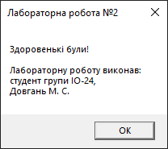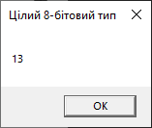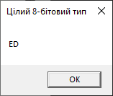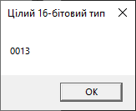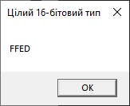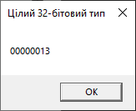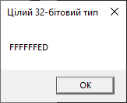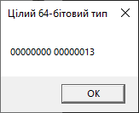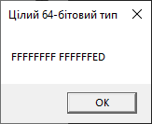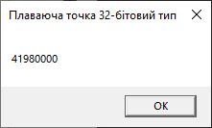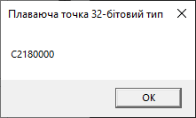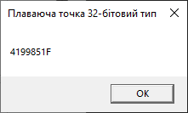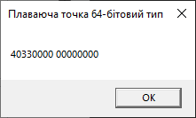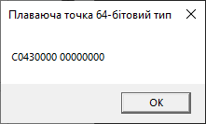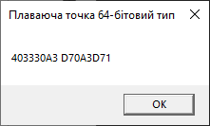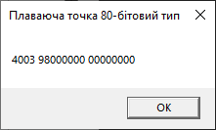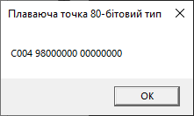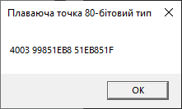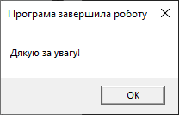

**Аналіз виконання роботи:**

Значення кодованих чисел

(Таблиця переведення з шістнадцяткового коду в двійковий)

| Тип даних, які обробляє програма | Значення | Результати виконання програми | |
| --- | --- | --- | --- |
| Шістнадцятковий код | Двійковий код |
| Цілий  8-бітовий | 19 | 13 | 0001 0011 |
| -19 | ED | 1110 1101 |
| Цілий 16-бітовий | 19 | 0013 | 0000 0000  0001 0011 |
| -19 | FFED | 1111 1111  1110 1101 |
| Цілий 32-бітовий | 19 | 0000 0013 | 0000 0000  0000 0000  0000 0000  0001 0011 |
| -19 | FFFF FFED | 1111 1111  1111 1111  1111 1111  1110 1101 |
| Цілий 64-бітовий | 19 | 0000 0000  0000 0013 | 0000 0000  0000 0000  0000 0000  0000 0000  0000 0000  0000 0000  0000 0000  0001 0011 |
| -19 | FFFF FFFF  FFFF FFED | 1111 1111  1111 1111  1111 1111  1111 1111  1111 1111  1111 1111  1111 1111  1110 1101 |
| 32-бітовий із плаваючою точкою | 19.0 | 4198 0000 | 0100 0001  1001 1000  0000 0000  0000 0000 |
| -38.0 | C218 0000 | 1100 0010  0001 1000  0000 0000  0000 000 |
| 19.19 | 4199 851F | 0100 0001  1001 1001  1000 0101  0001 1111 |
| 64-бітовий із плаваючою точкою | 19.0 | 4033 0000  0000 0000 | 0100 0000  0011 0011  0000 0000  0000 0000  0000 0000  0000 0000  0000 0000  0000 0000 |
| -38.0 | C043 0000  0000 0000 | 1100 0000  0100 0011  0000 0000  0000 0000  0000 0000  0000 0000  0000 0000  0000 0000  0000 0000  0000 0000 |
| 19.19 | 4033 30A3  D70A 3D71 | 0100 0000  0011 0011  0011 0000  1010 0011  1101 0111  0000 1010  0011 1101  0111 0001 |
| 80-бітовий із плаваючою точкою | 19.0 | 4003 9800  0000 0000  0000 | 0100 0000  0000 0011  1001 1000  0000 0000  0000 0000  0000 0000  0000 0000  0000 0000  0000 0000  0000 0000 |
| -38.0 | C004 9800  0000 0000  0000 | 1100 0000  0000 0100  1001 1000  0000 0000  0000 0000  0000 0000  0000 0000  0000 0000  0000 0000  0000 0000 |
| 19.19 | 4003 9985  1EB8 51EB  851F | 0100 0000  0000 0011  1001 1001  1000 0101  0001 1110  1011 1000  0101 0001  1110 1011  1000 0101  0001 1111 |

Створена мною програма виконує завдання лабораторної роботи, відповідно до мого індивідуального варіанту завдання та обчислених значень. Обчислені мною значення на початку заносяться до програми у різних форматах - db, dw, dd, dq, dt, тобто, створюються перемінні розміром від одного байту (db - define byte), до десяти байтів (dt - define ten bytes), а також два байти (dw - define word), чотири байти (dd - define double word) та вісім байтів (dq - define quad word). На початку програма видає користувачеві стартове вікно-привітання. Після цього програма обробляє значення і вони виводяться у формі шістнадцяткових кодів, кожен в окремому підписаному вікні для усіх типів даних згідно таблиці, наведеної вище. При виведенні усіх значень, останнім вікном є вікно, яке повідомляє користувача про те, що було виведено всі значення, і програма завершує свою роботу.

**Висновок:** під час виконання даної лабораторної роботи я створив свій перший модульний проект на мові програмування Асемблер та вивчив, використав і закріпив знання форматів представлення чисел.